ПОЯСНИТЕЛЬНАЯ ЗАПИСКА
к проекту закона Свердловской области «Об установлении на 2016 год коэффициента, отражающего региональные особенности рынка труда на территории Свердловской области»

1. Общая характеристика состояния законодательства в соответствующей сфере правового регулирования
В соответствии со статьей 227.1. Налогового кодекса Российской Федерации на соответствующий календарный год законом субъекта Российской Федерации устанавливается коэффициент, отражающий региональные особенности рынка труда.

2. Обоснование необходимости принятия законопроекта
Проект закона Свердловской области «Об установлении на 2016 год коэффициента, отражающего региональные особенности рынка труда на территории Свердловской области» (далее – законопроект) принимается в целях установления на территории Свердловской области коэффициента, отражающего региональные особенности рынка труда на территории Свердловской области.
Установление данного коэффициента предусмотрено статьей 227.1. Налогового кодекса Российской Федерации, которой предусмотрено, что при осуществлении иностранными гражданами трудовой деятельности по найму в Российской Федерации на основании патента, выданного в соответствии с Федеральным законом от 25 июля 2002 года № 115-ФЗ «О правовом положении иностранных граждан в Российской Федерации», исчисляется сумма и уплачивается налог на доходы физических лиц от осуществления такой деятельности, рассчитываемый на основании фиксированного авансового платежа, установленного в размере 1 200 рублей и индексируемого на коэффициент-дефлятор, установленный на соответствующий календарный год, а также на коэффициент, отражающий региональные особенности рынка труда, устанавливаемый на соответствующий календарный год законом субъекта Российской Федерации.
В случае, если региональный коэффициент на очередной календарный год законом субъекта Российской Федерации не установлен, его значение принимается равным 1.
Принимая во внимание изложенное, законопроектом предлагается установить коэффициент, отражающий региональные особенности рынка труда на территории Свердловской области в размере 1,8235.
Размер коэффициента, отражающего региональные особенности рынка труда на территории Свердловской области, обусловлен следующими факторами.
Свердловская область является миграционно привлекательным регионом. Исторически сложившиеся активные миграционные процессы на территории Свердловской области обусловлены:
мощным промышленным и строительным комплексом;
развитым транспортным узлом между Европой и Азией (на территории области проходят основные федеральные автотрассы, магистральные железнодорожные линии, а также располагается один из крупнейших в стране международный аэропорт «Кольцово»);
отраслевой структурой и высокой деловой активностью бизнеса;
активно расширяющейся деловой инфраструктурой (в области представлен весь спектр консалтинговых, информационных, телекоммуникационных, аудиторских, маркетинговых, гостиничных и прочих видов деловых услуг);
созданной благоприятной инвестиционной средой.
По информации Управления Федеральной миграционной службы
по Свердловской области (далее – УФМС России по Свердловской области)
за 2014 год работодателям Свердловской области оформлено 23 723 разрешения на работу, из них:
6 849 разрешений – на работу иностранным гражданам, прибывшим
в порядке, требующем получения визы;
16 874 разрешения – на работу иностранным гражданам, прибывшим
в порядке, не требующем получения визы.
Исходя из анализа размеров региональных коэффициентов, установленных на 2015 год в других субъектах Российской Федерации можно сделать вывод, что средняя стоимость патента в Российской Федерации для иностранного гражданина в 2015 году составила 2500 рублей. Стоимость патента, установленная в других регионах, варьируется от 1 568 рублей
до 7 056 рублей (диаграмма № 1). При этом следует отметить, что значительное количество субъектов Российской Федерации (36 субъектов) не ввело региональный коэффициент или сделало его равным 1.
Диаграмма № 1. Стоимость патента для иностранного гражданина в 2015 году в некоторых субъектах Российской Федерации
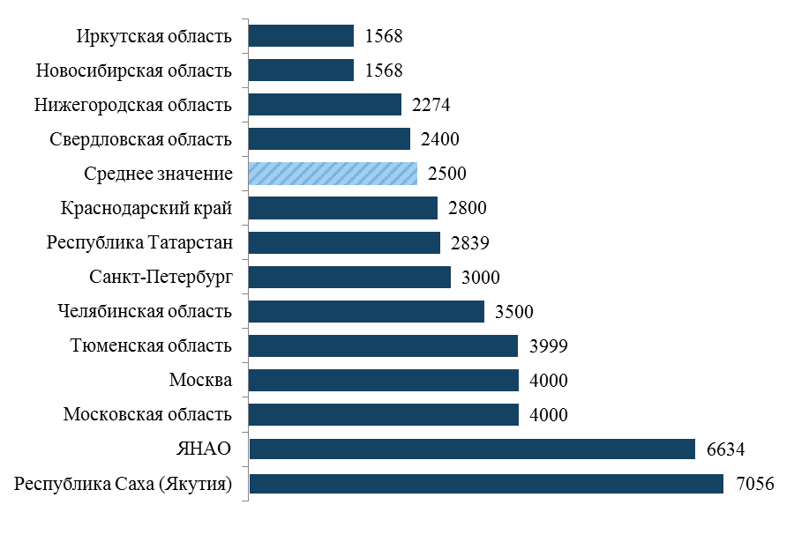
По состоянию на 01.10.2015 в консолидированный бюджет Свердловской области поступил налог на доходы физических лиц в виде фиксированных авансовых платежей с доходов, полученных физическими лицами, являющимися иностранными гражданами, осуществляющими трудовую деятельность по найму на основании патента (далее – налог), 541 060 тыс. рублей.
Таким образом, выполнение плана поступлений в консолидированный бюджет Свердловской области от указанного вида налога составило 71,6%.
Средний срок использования иностранным работником патента
для осуществления трудовой деятельности на территории Свердловской области, исходя из сведений о количестве оформленных патентов и поступлений
в консолидированный бюджет Свердловской области, составляет 5,5 месяцев.
Расчет стоимости патента на территории Свердловской области
для иностранного гражданина в 2015 году рассчитывался исходя из средней заработной платы иностранного работника, заявленной работодателями в заявках о потребности в привлечении иностранных работников на 2015 год, одобренных Межведомственной комиссией Свердловской области по вопросам привлечения
и использования иностранных работников, которая составляла 18 350 рублей.
При ставке налога на доходы физических лиц 13% налоговые поступления
в бюджет составляют 2 400 рублей.
Данный вариант учитывал то обстоятельство, что в тех отраслях экономики, в которых трудовая деятельность осуществляется в основном иностранными гражданами, заработная плата ниже, чем среднемесячная номинальная заработная плата в Свердловской области.
Исходя из анализа вышеуказанной информации, целесообразно придерживаться принципа расчета регионального коэффициента исходя из средней заработной платы иностранного работника, заявленной работодателями в заявках о потребности в привлечении иностранных работников. Так, средняя заработная плата иностранных работников, заявленная работодателями в заявках о потребности в привлечении иностранных работников на 2016 год, составляет 22 000 рублей.
На основании вышесказанного целесообразно определить в 2016 году размер авансового платежа для иностранных граждан, осуществляющих трудовую деятельность на территории Свердловской области в размере 2 860 рублей в месяц (22 000 рублей × 13%).
Таким образом, при отсутствии внесения изменений в Налоговый кодекс Российской Федерации и применении коэффициента-дефлятора, установленного на 2014 год в размере, 1,307 (размер фиксированного авансового платежа –
1 200 рублей в месяц и коэффициент-дефлятор – 1,307) законопроектом предлагается установить на 2016 коэффициент, отражающий региональные особенности рынка труда на территории Свердловской области в размере 1,8235.

3. Характеристика основных положений законопроекта
Законопроект состоит из трех статей.
В статье 1 законопроекта устанавливается предмет регулирования
В статье 2 законопроекта устанавливается размер коэффициента, отражающего региональные особенности рынка труда на территории Свердловской области на 2016 год.
В статье 3 законопроекта устанавливается срок вступления в силу закона Свердловской области «Об установлении на 2016 год коэффициента, отражающего региональные особенности рынка труда на территории Свердловской области».

4. Финансово-экономическое обоснование законопроекта
Реализация закона Свердловской области «Об установлении на 2016 год коэффициента, отражающего региональные особенности рынка труда на территории Свердловской области» не повлечет за собой дополнительных финансовых затрат за счет средств областного бюджета.
Принимая во внимание, планируемое сохранение динамики количества оформленных патентов иностранными гражданами в 2016 году (47 000 единиц), ожидаемые поступления в консолидированный бюджет Свердловской области от налога при установлении коэффициента, отражающего региональные особенности рынка труда на территории Свердловской области, на уровне 1,8235, составят 739 310 тыс. рублей.

5. Прогноз социально-экономических и иных последствий принятия закона Свердловской области, проект которого вносится субъектом права законодательной инициативы
Принятие закона Свердловской области «Об установлении на 2016 год коэффициента, отражающего региональные особенности рынка труда на территории Свердловской области» позволит установить размер коэффициента, отражающего региональные особенности рынка труда на территории Свердловской области, что повлечет к поступлению в бюджет Свердловской области дополнительных средств, поскольку статьей 56 Бюджетного кодекса Российской Федерации установлено, что в бюджеты субъектов Российской Федерации подлежит зачислению налог на доходы физических лиц, уплачиваемый иностранными гражданами в виде фиксированного авансового платежа при осуществлении ими на территории Российской Федерации трудовой деятельности на основании патента, - по нормативу 100 процентов.

6. Предложения по подготовке и принятию нормативных правовых актов Свердловской области, необходимых для реализации закона Свердловской области, проект которого вносится субъектом права законодательной инициативы
Для реализации принятого закона Свердловской области «Об установлении на 2016 год коэффициента, отражающего региональные особенности рынка труда на территории Свердловской области» не потребуется принятие нормативных правовых актов Свердловской области.

7. Перечень законов Свердловской области, требующих приостановления их действия либо действия отдельных их положений, признания их либо отдельных их положений утратившими силу и (или) внесения в них изменений в связи с принятием закона Свердловской области, проект которого вносится субъектом права законодательной инициативы
Принятие закона Свердловской области «Об установлении на 2016 год коэффициента, отражающего региональные особенности рынка труда на территории Свердловской области» не потребует приостановления действия законов Свердловской области либо действия их отдельных положений, признания их либо их отдельных положений утратившими силу и (или) внесения в них изменений.

8. Информация об организациях и специалистах, подготовивших текст законопроекта и пояснительную записку к нему, с указанием мест работы, должностей, ученых степеней и званий членов группы разработчиков законопроекта
Текст законопроекта и пояснительная записка к нему подготовлены начальником юридического отдела Департамента по труду и занятости населения Свердловской области Алексеем Сергеевичем Андрюковым.

9. Другие сведения, необходимость включения которых в пояснительную записку предусмотрена законодательством Свердловской области
Других сведений, необходимость включения которых в пояснительную записку предусмотрена законодательством Свердловской области, не имеется.

